Vi är dina förtroendevalda!
Det är vi som har fått förtroendet att företräda dig som är medlem i Unionen på vår arbetsplats. I vårt uppdrag ingår bland annat att medverka vid förhandlingar kring löner, omorganisationer, chefstillsättningar och andra förändringar på arbetsplatsen.
Det senaste året har vi bland annat..

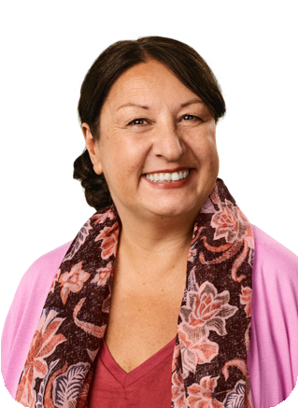
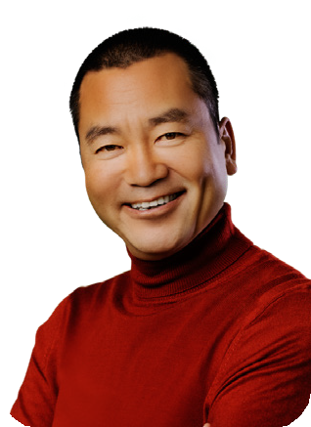

XXX XXXXX
Ordförande 070-xxx xx xx
xxx.xxxxxxx@xxxx.se

XXX XXXXX
Vice ordförande 070-xxx xx xx
xxx.xxxxxxx@xxxx.se

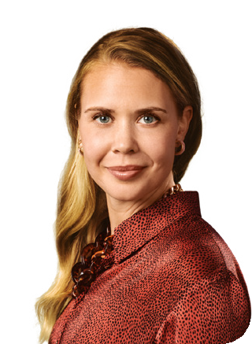

XXX XXXXX
Ledamot
070-xxx xx xx xxx.xxxxxxx@xxxx.se
XXX XXXXX
Ledamot
070-xxx xx xx xxx.xxxxxxx@xxxx.se

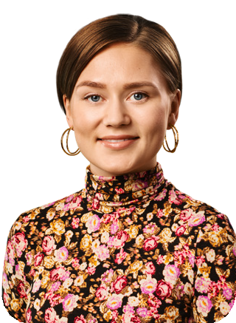
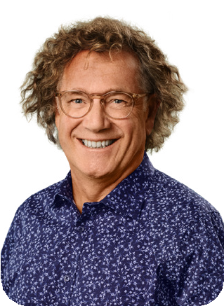

XXX XXXXX
Valberedare 070-xxx xx xx
xxx.xxxxxxx@xxxx.se

XXX XXXXX
Arbetsmiljöombud 070-xxx xx xx xxx.xxxxxxx@xxxx.se

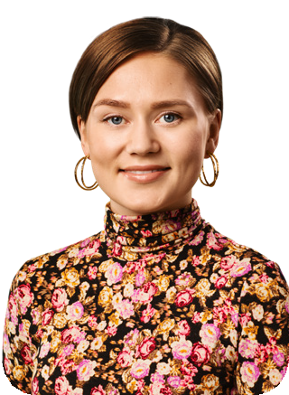

XXX XXXXX
Valberedare 070-xxx xx xx
xxx.xxxxxxx@xxxx.se
XXX XXXXX
Likabehandlingsombud 070-xxx xx xx xxx.xxxxxxx@xxxx.se

XXX XXXXX
Revisor
070-xxx xx xx xxx.xxxxxxx@xxxx.se

XXX XXXXX
Regionrådsombud 070-xxx xx xx xxx.xxxxxxx@xxxx.se

XXX XXXXX
Kontaktombud 070-xxx xx xx
xxx.xxxxxxx@xxxx.se

XXX XXXXX
Kontaktombud 070-xxx xx xx
xxx.xxxxxxx@xxxx.se

XXX XXXXX
Kontaktombud 070-xxx xx xx
xxx.xxxxxxx@xxxx.se
XXX XXXXX
Kontaktombud 070-xxx xx xx
xxx.xxxxxxx@xxxx.se

XXX XXXXX
Kontaktombud 070-xxx xx xx
xxx.xxxxxxx@xxxx.se

XXX XXXXX
Kontaktombud 070-xxx xx xx
xxx.xxxxxxx@xxxx.se

Nu behöver vi dig!
För att kunna göra ett så bra arbete som möjligt måste vi bli fler förtroende- valda på vår arbetsplats. Därför behöver vi dig! Som förtroendevald lyssnar du på medlemmar, tar åsikter vidare, för allas talan och påverkar i olika frågor. Du kan till exempel jobba med vår arbetsmiljö, löneprocessen eller företräda medlemmar i förhandlingar med arbetsgivaren. Som förtroende- vald får du inflytande, kompetensutveckling, nya kunskaper och förtroendet att representera dina kollegor. Uppdraget är självklart något som du gör på arbetstid. I vår klubb finns olika roller, till exempel:

Ordförande/sammankallande
Representerar medlemmarna i olika fackliga frågor och samordnar arbetet i styrelsen.

Styrelseledamot
Representerar medlemmarna i olika fackliga frågor, och kan ha olika upp- drag, tex kassör, sekreterare, förhandlare, regionrådsombud.

Valberedare
Tar fram förslag på kandidater till de val som ska göras på årsmötet.

Revisor
Granskar klubbens ekonomi och att styrelsen sköter sitt uppdrag.

Arbetsmiljöombud
Verkar för att alla ska må bra av och på jobbet och stöttar arbetsgivaren i arbetsmiljöarbetet.

Tycker du att något av uppdragen låter spännande och vill vara med och förbättra vår arbetsplats? Kontakta oss i klubbstyrelsen!
Du når oss på: XXXX@XXXX

